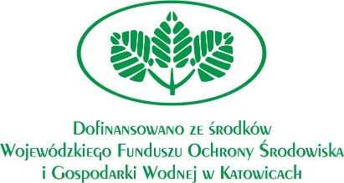
Zespół Parków Krajobrazowych
Województwa Śląskiego

PROGRAM KONFERENCJI
pn.
„WSPÓŁCZESNE WYZWANIA EDUKACJI EKOLOGICZNEJ”

Ośrodek Edukacyjny ZPKWŚ w Będzinie, dn. 24.10.2019 r. (czwartek)

10:00 - 10:30 | - | Powitanie, wystąpienia zaproszonych gości, prezentacja działań edukacyjnych ZPKWŚ
10:30 – 11:30 | - | I SESJA REFERATOWA:
10:30 – 11:00 | - | „Wykorzystanie gier i zabaw dydaktycznych w edukacji przyrodniczej w nauczaniu początkowym”, mgr Monika Białas (Katolicka Szkoła Podstawowa SPSK w Dąbrowie Górniczej)
11:00 – 11:30 | - | „Terenowa edukacja ekologiczna”, dr hab. Anna Śliwińska-Wyrzychowska (Stowarzyszenie Ruch Inicjatyw Społeczno-Ekologicznych „Przytulia”)
11:30 – 12:30 | - | Przerwa kawowa
12:30 – 13:30 | - | II SESJA REFERATOWA:
12:00 – 12:30 | - | „Jak prowadzić edukację ekologiczną w współczesnej szkole” mgr Bożena Dobosik
12:30 – 13:00 | - | „Znaczenie muzeów w edukacji ekologicznej”, mgr Marcin Warchałowski (Muzeum Tatrzańskie im. dra Tytusa Chałubińskiego w Zakopanem)
13:00 – 13:30 | - | Pokazowe warsztaty ekologiczne prowadzone w ZPKWŚ
13:30 – 14:00 | - | Dyskusja, podsumowanie konferencji

Uprzejmie prosimy o potwierdzenie udziału do 11.10.2019 r.
Udział w konferencji jest bezpłatny. Liczba miejsc ograniczona.
Karty zgłoszenia udziału prosimy przesyłać na adres e-mail: biurozpk@zpk.com.pl
Informacje dot. konferencji można uzyskać w Dziale Edukacji Ekologicznej ZPKWŚ
w Będzinie: osoba do kontaktu - Anna Gałuszka, tel. 32 267 44 82,
tel. kom.: 519 141 503; e-mail: aka@zpk.com.pl
Zapraszamy serdecznie!

